２０１５年６月１１日
各 位
愛媛教職員組合
執行委員長 黒河 剛
平成２８年度愛媛県公立学校教員採用選考試験に向けた学習会のご案内
初夏の候 学校現場では、毎日お忙しくされていることと思います。
さて、私たち愛媛教職員組合では、今年度も採用選考試験に向けて、学習会を計画し、日程Ａ～Ｄを終了しました。今回は、日程Ｅ、Ｆ、Ｇ、Ｈのご案内を致します。
学校現場で奮闘されているみなさんが横のつながりをつくり、試験に向けた情報交換を行ったり、日常の悩みを話したりすることもできればと考えています。集団討論、模擬面接なども実施しています。共に学習を深めたいと思います。ぜひ、ご参加ください。
（併せて、別紙「まなぶ№10」もご覧ください。小論文について提案があります。）

記
- 日程Ｅ
日時：２０１５年７月１２日（日）１３時～１５時
場所：新居浜市総合福祉センター２階「教養娯楽室」(裏面の地図参照)
新居浜市高木町２番６０号 ℡ 0897‐35‐2940
- 日程Ｆ
日時：２０１５年７月１２日（日）１８時３０分～２０時３０分
場所：えひめ共済会館５階「椿」（裏面の地図参照）
松山市三番町５丁目１３－１ ℡ 089‐945‐6311
- 日程Ｇ
日時：２０１５年８月８日（土）１３時～１５時
場所：新居浜市総合福祉センター４階「研修室３」(裏面の地図参照)
新居浜市高木町２番６０号 ℡ 0897‐35‐2940
- 日程Ｈ
日時：２０１５年８月８日（土）１８時３０分～２０時３０分
場所：えひめ共済会館５階「椿」（裏面の地図参照）
松山市三番町５丁目１３－１ ℡ 089‐945‐6311

- 対象 教員採用選考試験を受験予定の方
- 内容 一般教養・教職教養・集団討論・小論文の書き方
- 参加費 無料
- 申込 下記申込先までご連絡ください。
- 〆切 日程Ｅ、Ｆは７月３日（金）・ 日程Ｇ、Ｈは７月３１日（金）
- 人数 日程Ｅ、Ｆ、Ｇ、Ｈ各先着３０人

（申込先）愛媛教職員組合
〒７９０－０８１３
松山市萱町６丁目４２ コーポラス萱町１Ｆ
ＴＥＬ ０８９‐９２４‐４５４６
ＦＡＸ ０８９‐９２４‐４４０３
ｅ-ｍａｉｌ ｊｔｕｅｈｉｍｅ＠ｌｉｍｅ．ｏｃｎ．ｎｅ．ｊｐ
ＨＰ http://jtuehime.sakura.ne.jp/

地図

新居浜市総合福祉センター（ふれあいプラザ）
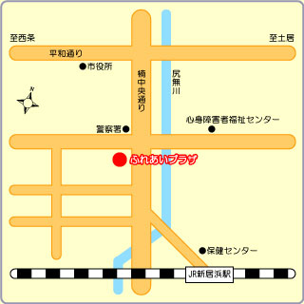

えひめ共済会館
